Публичный доклад
муниципального общеобразовательного учреждения
«Лицей инновационных технологий» Хабаровска

Сегодня мы представляем открытый доклад за истекший 2008 – 2009 учебный год. Он предназначен для всех участников образовательного процесса: учащихся, их родителей, педагогов, социальных партнеров, а также для общественности города Хабаровска. Его назначение – обеспечение информационной открытости и прозрачности деятельности нашего лицея. К подготовке Открытого доклада причастен весь педагогический коллектив и представители родительской и ученической общественности, которые выполняли и обсуждали в течение года итоги реализации программы развития «К успеху шаг за шагом».
Особую благодарность мы выражаем:
Мэру города Хабаровска Соколову А.Н, за помощь в выделении средств на капитальный ремонт здания;
начальнику Управления образования Тен О.Я. за помощь в организации капитального ремонта лицея;
родителям, которые в течение всего года поддерживали наши инновационные начинания и помогли успешно осуществить благоустройство лицея.
I. Вводная часть

Директор лицея:
Полозова Виктория Владимировна, заслуженный учитель РФ.
Юридический адрес образовательного учреждения: 680000, г. Хабаровск,
ул. Гоголя, д. 24
Контактные телефоны: (4212) 45-00-71, (4212) 32-47-36; факс 32-55-62;
e-mail: info@lit.khv.ru, сайт: www.lit.khv.ru
№ свидетельства о государственной аккредитации: №180880 от 04.03.2008
1.1. Общая характеристика образовательного учреждения
В 1992 году по инициативе группы педагогов и ученых института прикладной математики ДВО РАН мэрией Хабаровска был открыт «Лицей информационных технологий» как школа для учащихся старших классов, желающих углубленно изучать точные науки. В 2007 г. «Лицей информационных технологий» города Хабаровска, победитель приоритетного национального проекта «Образование», лауреат Всероссийского конкурса «Лучшие школы России» 2005 года, приобрел новый статус в результате реорганизации в форме слияния со средней общеобразовательной школой №34 и частично изменил название.
Лицей переехал в здание с большими площадями и изменил структуру, приняв всех учащихся с 1 по 11 класс.
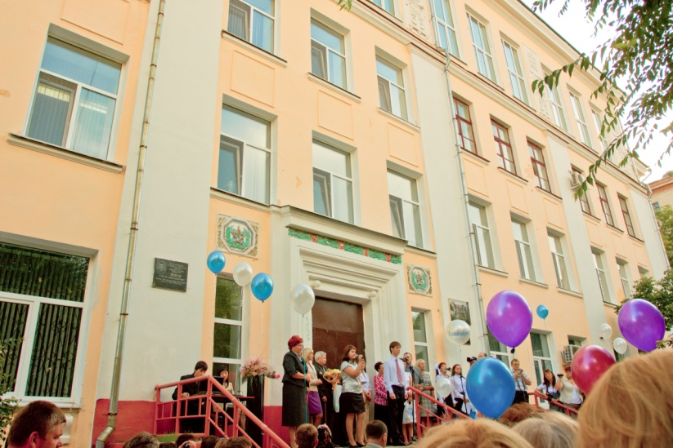
Географически МОУ «Лицей инновационных технологий» находится в центре города, что дает возможность сотрудничества с вузами города, учреждениями культуры и спортивными залами и бассейнами. Говоря о заказе общества к образованию, педагогический коллектив муниципального общеобразовательного учреждения «Лицей инновационных технологий» Хабаровска работает над построением такого образовательного пространства в условиях сетевого взаимодействия, в котором каждый обучающийся лицея сможет найти себя в деле, почувствовать и прожить «ситуацию успеха» в решении учебных проблем и проблемных ситуаций. А так же реализовать творческие запросы различными средствами развивающей деятельности.
В связи с этим была принята новая Программа развития муниципального образовательного учреждения «Лицей инновационных технологий» на 2008-2013 гг. «К успеху шаг за шагом». Педагогический коллектив определил миссию в том, чтобы создать условия личностного развития учащихся для их адаптации к жизни в обществе, а в педагогической работе поставил цель: создание единого инновационного пространства на основе внедрения новых технологий в обучение, в сочетании с лучшими традициями лицейского образования, для развития личности учащегося.
В 2004 году лицей прошел комплексную оценку своей образовательной деятельности (лицензирование, аттестацию и аккредитацию) и имеет лицензию на ведение образовательной деятельности.

II. Основная часть

2.1. Нормативно-правовое обеспечение
В работе с учащимися лицей руководствуется Законом РФ «Об образовании», Типовым положением об общеобразовательном учреждении, Уставом лицея, методическими письмами, рекомендациями и распоряжениями Министерства образования Хабаровского края, городского управления образования, внутренними приказами, в которых определен круг регулируемых вопросов о правах и обязанностях участников образовательного процесса.

2.2 Кадровое обеспечение
Лицей полностью укомплектован педагогическими и техническими кадрами. Анализ качественного состава педагогического коллектива показал положительную динамику роста профессионального уровня учителей, выросла активность учителей, их стремление к творчеству.
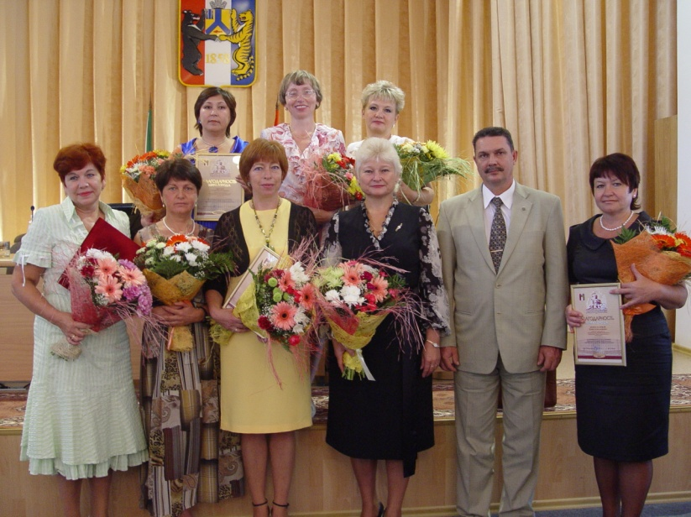
Из 37 педагогов 32 имеют высшую квалификационную категорию (86%), 4 педагога – 1 квалификационную категорию (10%), 1 педагог – вторую квалификационную категорию (2%). 12 учителей победили в приоритетном национальном проекте «Образование», получили правительственный грант в сумме по 100 тыс. руб., много учителей имеют правительственные награды, в том числе 2 заслуженных учителя РФ.
Качественный состав педагогических кадров
образовательного учреждения
Состав кадров ОУ (реально занятых ставок, без вакансий): | 2009/2010 уч.г.
Всего специалистов (в том числе совместителей): | 38 ставок
Постоянные (основные) сотрудники | 36 ставок
Совместители | 2 ставки

Наличие в штате (реально занятых ставок):
- Административных работников | 5 ставок
- Учителей (начальной школы, предметников) | 30/ 32 ставки
- Педагогов-психологов | 1 ставка
- Социальных педагогов | ставок
- Учителей-логопедов, учителей-дефектологов | ставок
- Старших вожатых | ставок
- Воспитатели ГПД | ставок
- Другие должности | ставок

Специалисты ОУ: | чел.
Имеют образование: | 38 чел.
- высшее педагогическое | 38 чел.
- высшее непедагогическое | - чел.
- среднее профессиональное (педагогическое) | - чел.
- среднее профессиональное (непедагогическое) | - чел.
- среднее общее | - чел.
Имеют квалификационные категории: | чел.
- Высшую | 24/26 чел.
- Первую | 6 чел.
- Вторую | 2 чел.
имеют почетные звания: | чел.
- «Народный учитель РФ» | - чел.
- «Заслуженный учитель РФ» | 2 чел.
- Другие награды: ПНПО | 9 чел.
Имеют ведомственные знаки отличия: | чел.
- «Отличник народного образования» | 5 чел.
- «Почетный работник общего образования РФ» | 5 чел.
- Другие. Отличник образования Республики Саха (Якутия) | 1 чел.

Процент педагогических работников, имеющих высшую квалификационную категорию (% от общего числа педагогов) | 68%
Процент педагогических работников, имеющих первую квалификационную категорию (% от общего числа педагогов) | 16%
Процент педагогических работников, имеющих вторую квалификационную категорию (% от общего числа педагогов) | 5%

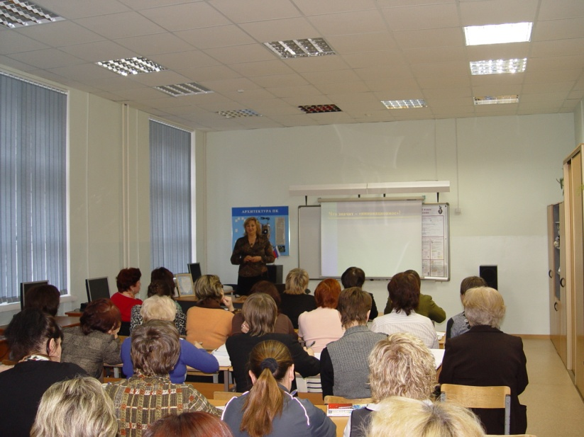
Характеризуя кадровый ресурс лицея необходимо отметить, что каждый учитель нашего лицея своевременно повышает уровень своей квалификации на курсах. Кроме этого в лицее накопился богатый опыт постоянного творческого обновления, развития и совершенствования учителей на базе самого лицея. Систематическая целенаправленная работа в этом направлении обеспечила появление учителя-личности, глубоко владеющего достижениями науки о человеке и знаниями закономерностей его развития, эффективными педагогическими технологиями, инновационным стилем научно-педагогического мышления, готового к принятию творческих решений, такого, какой и нужен современной школе, современному обществу.
У учителей лицея все явственнее возникает стремление работать вместе с другими учителями, анализировать, критиковать, передавать умения, знания. В результате сформировалась культура общения, профессиональный язык, наблюдается развитие профессиональной компетентности и независимости, создаются различные модели сотрудничества на базе лицея.
Одним из способов внутришкольного повышения квалификации является культура сотрудничества. Культура сотрудничества строится на равноценном обоюдном обучении, наставничестве, тренинге. Сотрудничество учителей слагается из развивающихся взаимоотношений открытости, доверия и поддержки среди учителей, совместного определения целей, проблем и путей их решения.
Повышение квалификации учителей лицея осуществляется через модель обмена передовым педагогическим опытом, когда учителя, внедряющие современные инновационные технологии преподавания своего предмета, делятся своими практическими наработками со всем коллективом. Основу модели обмена опытом в нашем лицее составляют методические недели.
В содержание методической недели включают:
- открытые уроки;
- методические семинары;
- заседания круглого стола;
- мастер-классы;
- дискуссии и диспуты.
- конференции.
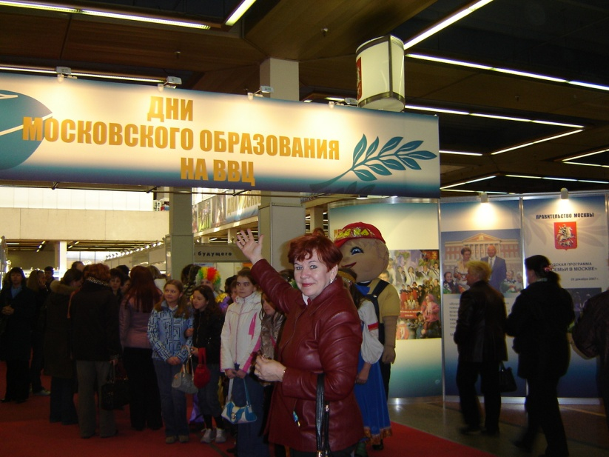
В Хабаровском крае организованы сетевые сообщества педагогов – предметников. Учителя лицея принимают участие в выездных школах и обмениваются опытом с коллегами через интернет, возглавляя сетевые сообщества.
Администрация лицея тесно сотрудничает с Региональным центром развития образования, Факультетом переподготовки руководящих и педагогических кадров при ДВГГУ, а также практикуем опыт обучения заместителей директора и педагогов в академии АПК и ППРО г. Москве (за два последних года 13 человек).
Повышая своё педагогическое мастерство, ежегодно учителя лицея проходят дистанционное обучение при педагогическом университете, а также совершенствуют профессионализм за рубежом (Америке, Японии, Англии, Китае).
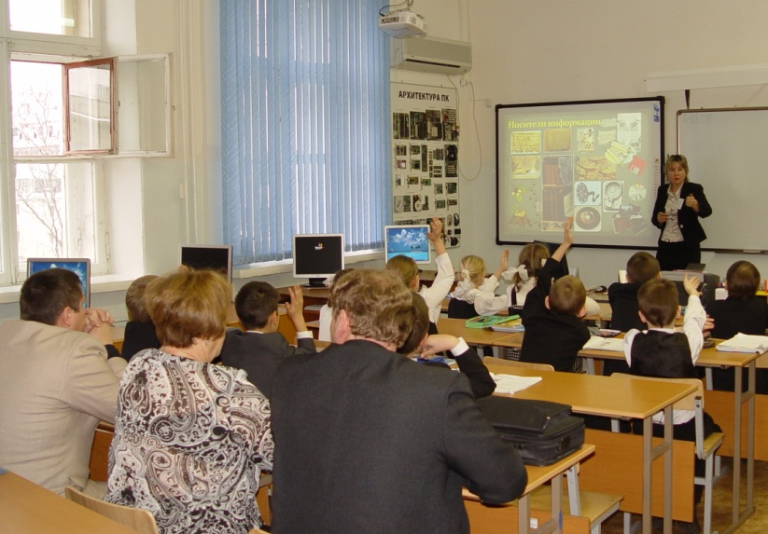
Важнейшее средство организации корпоративного обучения педагогических кадров, которое может удовлетворить профессиональные запросы для всех категорий педагогов – участие в мастер-классах (на уровне г. Хабаровска и Хабаровского края), научно-практических конференциях, сетевых сообществах для учителей-предметников, Открытом чемпионате России по универсальному марафону среди образовательных учреждений, обобщение передового педагогического опыта. Участие педагогов в профессиональных конкурсах – дело чести лицея. Победителем городского конкурса «Педагогический звездопад» стала Пушкарева И.А., учитель английского языка, Серебрянская Л.В. стала призёром краевого «Сердце отдаю детям». Гавриш Н.А. заняла второе место в краевом конкурсе «Педагог – психолог Хабаровского края 2009».
Стратегия организации корпоративного обучения педагогических кадров направлена на взращивание компетенций педагогов, которая реализуется через решение задач комплексного и системного обучения в условиях сетевого взаимодействия. Реализация экспериментальных и инновационных проектов является механизмом постоянного обновления и взаимодействия как педагогов, так руководителей лицея, способствующих повышению педагогической компетентности, формированию нового педагогического мышления.
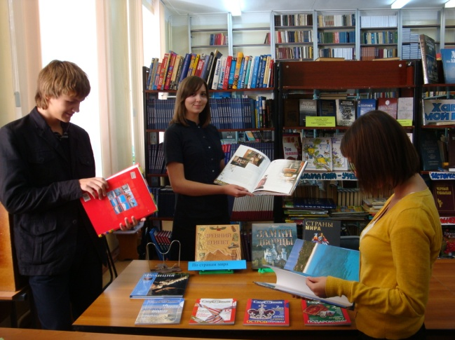
2.3. Ресурсное обеспечение
Лицей располагает всем необходимым учебным оборудованием, уровень материально технического обеспечения лицея достаточно высок.
Библиотека лицея обладает достаточным фондом литературы, отвечающей всем современным требованиям, все учащиеся пользуются бесплатными учебниками.
2.4. Финансирование
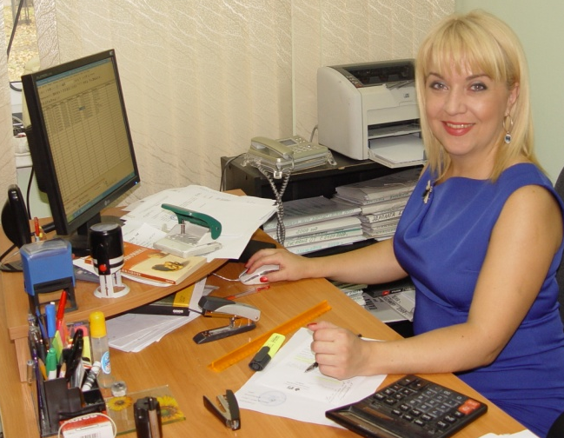
Лицей самостоятельно осуществляет финансово-хозяйственную деятельность в порядке, установленном законодательством Российской Федерации, имеет самостоятельный баланс и лицевой счет. В смете расходов и доходов Лицея отражаются все доходы, получаемые как из бюджетных фондов, так и от осуществления предпринимательской и иной, приносящей доход, деятельности, оказания платных услуг, другие доходы. Лицей инновационных технологий является юридическим лицом. Введена и функционирует новая система оплаты труда для педагогов и всех сотрудников. Задачами внебюджетной деятельности являются разработка и обоснование способов рационального расходования бюджетных и внебюджетных средств, эффективного использования материальной базы и имущества и расширение сферы дополнительных образовательных услуг для населения. За период с 01.09.2008 г. по 25.08.2009 г. на расчетный счет МОУ «Лицей инновационных технологий» поступило средств, в сумме 2 817 730 рублей, в том числе добровольных благотворительных пожертвований в сумме 2 244 010 рублей, целевых добровольных благотворительных пожертвований в сумме 573 720 рублей. Целевые добровольные благотворительные пожертвования согласно целей расходов были израсходованы на текущий ремонт МОУ «ЛИТ» в сумме 287 000 рублей и приобретение строительных материалов для ремонта в сумме 286 720 рублей. Были отремонтированы коридор 2 этажа, подсобные помещения, выполнен косметический ремонт столовой и туалетных комнат 1, 2, 3 этажей, косметический ремонт спортивного зала, кабинета психолога и заместителя директора по УВР. Добровольные благотворительные пожертвования согласно смете расходов были израсходованы соответственно:
- текущий ремонт кабинетов – 55,5 тыс. руб.;
- монтаж системы видеонаблюдения – 193,0 тыс. руб.;
- монтаж электронно-вычислительной сети – 99,2 тыс. руб.;
- приобретены учебно-наглядные пособия для уч. процесса – 106,6 тыс.руб.;
- приобретена мебель в классы и кабинеты – 270,9 тыс. руб.;
- изготовлена мебель в серверную – 23,4 тыс. руб.;
- приобретены ноутбуки для мобильного класса – 91,2 тыс. руб.;
- призы для поощрения учащихся и проведение чаепитий – 36,8 тыс. руб.;
- оплата внебюджетного штатного расписания – 1271,1 тыс. руб.;
- услуги по содержанию здания и имущества – 96,3 тыс. руб.
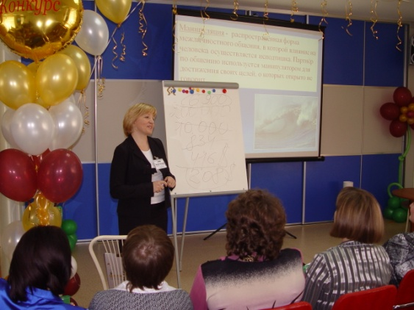
2.5. Психолого-педагогические условия развития детей
В лицее создана и работает на высоком уровне психологическая служба, которая занимается психологическим просвещением и консультированием школьников, родителей и учителей. Психолог организовала индивидуальные консультации учащихся, учителей и родителей с сообщением результатов диагностических исследований по проблемам интеллектуального развития, школьной мотивации, особенностям познавательной деятельности.

III. Организация образовательного процесса

3.1. Мониторинг качества образования в муниципальном общеобразовательном учреждении «Лицей инновационных технологий» Хабаровска
Одной из основных задач лицея является задача повышения качества знаний учащихся, т.к. качество образования – главное конкурентное преимущество школы. Вся работа администрации и педагогического коллектива в прошедшем учебном году была направлена на максимальную реализацию поставленной задачи в условиях сетевого взаимодействия. Работа велась по многим направлениям разными службами лицея: методической, психологической, медицинской, и т.д. Важное направление в работе над поставленной задачей – контроль качества знаний с последующим анализом сложившейся ситуации и принятием управленческих решений в условиях сетевого взаимодействия.
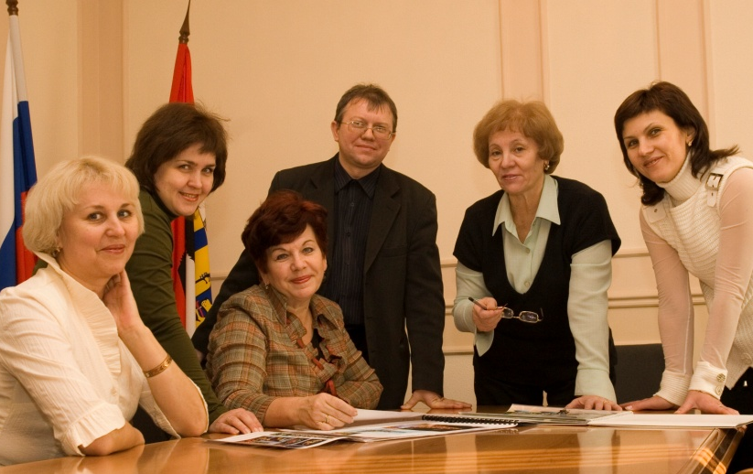
В течение года, согласно учебному плану, проводились следующие виды мониторинговых исследований:
- Мониторинг качества знаний по русскому языку и математике в классах переходного периода (5,7,10).
- Мониторинг качества знаний предметов учебного плана по текстам управления образования.
- Мониторинг качества знаний каждого класса с отслеживанием результатов обучения каждого учащегося за весь период обучения в старшей школе.
- Мониторинг качества знаний по всем предметам учебного цикла.
- Мониторинг качества знаний по профильным предметам в профильных классах и многопрофильных классах.
- Мониторинг работы с учащимися, мотивированными на учебу (олимпиадное движение, конференции).
- Мониторинг промежуточной аттестации учащихся (переводные экзамены).
- Мониторинг государственной (итоговой) аттестации учащихся 9-х и 11-х классов.
- Контроль за работой учителей со школьной документацией (журналами, тетрадями и дневниками учащихся), т.к. это направление также играет немаловажную роль в решении задачи повышения качества знаний.

3.2 Образовательная программа лицея
Образовательная программа лицея инновационных технологий является нормативно-управленческим документом, обосновывающим выбор цели, содержания, применяемых методик и технологий, форм организации образовательного процесса. Образовательная программа позволяет увидеть перспективы нашего развития, как личностного, так и коллективного; оценить свои сильные и слабые стороны; качественно подготовиться к процедурам лицензирования, государственной аттестации и аккредитации; более осознанно и целенаправленно управлять образовательным учреждением. Образовательная программа является основой для разработки и совершенствования структуры и технологии управления образовательным процессом, позволяет повысить эффективность таких функций управления, как планирование, организация, анализ и контроль.
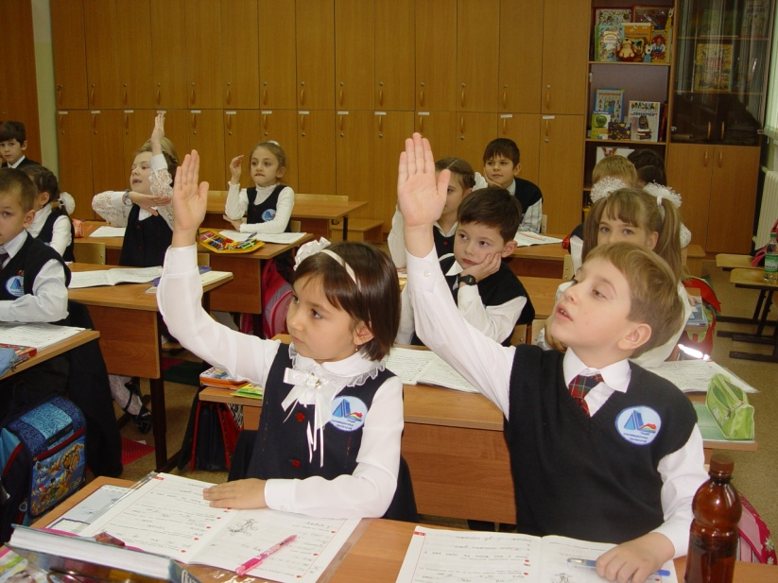
Основой образовательной программы лицея являются учебные планы, разработанные на основе федеральной нормативно-правовой базы. Учебные планы для всех классов разработаны на основе БУП-2004, с учётом требований СанПиНов. При составлении учебных планов соблюдается сбалансированность между федеральным и школьным компонентами, а также преемственность между ступенями обучения.
Лицей реализует следующие общеобразовательные программы:
            - начального общего образования;
            - основного общего образования;
            - среднего (полного) общего образования;
            - дополнительного образования.
Общеобразовательные программы Лицея разработаны на основе федерально-правовой базы и направлены на реализацию целей и задач лицейского образования и концептуально опираются на принципы:
- расширение содержания и превышение стандарта образования по профильным предметам старшей школы и при предпрофильной подготовке учащихся 8-9-х классов;
- выполнение государственного образовательного стандарта по базисным дисциплинам;
- ориентация учащихся на самостоятельную исследовательскую работу, проектную деятельность.
Педагогический коллектив уделяет особое внимание работе по созданию условий для разработки и реализации индивидуальных образовательных программ учащихся старших классов, нацеленных на формирование личного профессионального образа своего будущего.
Престижность получения знаний в лицее, ориентация на непрерывность образования, преемственность образовательных программ на каждой ступени обучения мотивируют школьников к учебной деятельности.
Учебный план первой ступени общего образования МОУ «ЛИТ» определяет объем учебной нагрузки обучающихся с 1 по 4 класс на 2009/2010 учебный год, состав образовательных областей и учебных предметов, распределяет учебное время, отводимое на освоение федерального и регионального компонентов государственного образовательного стандарта по классам и образовательным областям.
План составлен на основе Базисного учебного плана, приказ Министерства образования РФ от 09.03.2004 № 1312, учреждений начального, основного, среднего (полного) общего образования Хабаровского края с учётом шестидневной рабочей недели (кроме 1 класса), ориентированный на требования государственного стандарта и состоит из предметов базисного и вариативного компонентов с учетом перспектив развития лицея.
Содержание образования на I ступени реализуется через образовательные области, обеспечивающие целостное восприятие мира: филология, математика, естествознание, искусство, технология, физическая культура.
Базисный компонент включает в себя учебные дисциплины, позволяющие заложить фундамент знаний по основным предметам, обеспечить уровень, соответствующий государственному стандарту: обучение грамоте, русский язык, литературное чтение, математика, ознакомление с окружающим миром, музыка, изобразительное искусство, физическая культура, трудовое обучение.
Со 2 по 4 класс на региональный компонент и компонент образовательного учреждения отводится по три часа и распределяются они следующим образом: информатика и ИКТ – 1 час, по программе курса «Информатика» для 2-4 классов, авторы: Матвеева Н.В., Челак Е.Н., Конопатова Н.К. и др. М: «БИНОМ», Лаборатория знаний, 2007г, «Творческая работа со словом» – 1 час, программа факультатива, ХК ИППК ПК, 2008г, «Наглядная геометрия» – 1 час.
Реализация регионального компонента осуществляется в рамках Федерального компонента на уроках в ходе изучения соответствующих тем в таких областях, как литературное чтение, окружающий мир, математика, музыка, ИЗО, технология по 15 минут один раз в неделю.
Предмет ОБЖ интегрируется в процессе преподавания физической культуры, технологии, окружающего мира.
Преподавание учебных предметов организовано:
- в 1 классе по системе Л.В. Занкова;
- во 2 классе по системе Л.В. Занкова;
- в 3 классе по системе Л.В. Занкова;
- в 4 классе по УМК «Гармония».
Учебный план имеет необходимое кадровое, методическое и материально-техническое обеспечение.
Учебный план 5,6.7 классов (пролицей) МОУ «ЛИТ» определяет объем учебной нагрузки обучающихся на 2009/2010 учебный год, состав учебных предметов распределяет учебное время, отводимое на освоение федерального и регионального компонентов государственного образовательного стандарта.
План составлен на основе Базисного учебного плана учреждений начального, основного, среднего (полного) общего образования Хабаровского края (приказ Министерства образования РФ от 09.03. 2004 № 1312).
Базовый и вариативный компоненты включают в себя учебные дисциплины, позволяющие обеспечить уровень, соответствующий государственному стандарту и предоставляют учащимся возможность расширения и углубления знаний в соответствии со статусом учреждения за счет регионального компонента и компонента образовательного учреждения:
В 5 классе на региональный компонент и компонент образовательного учреждения отводится 5 часов и распределены они следующим образом. Информатика и ИКТ по 2 часа в неделю, реализуется программа Л.Л. Босовой курса «Информатика» 5 класс – М.: «БИНОМ», 2006г. «Наглядная геометрия» по 1 часу, по программе Шарыгина И.Ф. М: «Дрофа», 2006г. «Геометрия и оригами» по 1 часу, по программе Афонькина С.Ю. М: изд-во «Аким», 2004г. Литература Дальнего Востока по 1 часу по программе Гузенко Г.В., ХК ИППК ПК, 1992г.
В 6 классе на региональный компонент и компонент образовательного учреждения отводится 3 часа и распределены они следующим образом. Информатика и ИКТ по 2 часа в неделю, реализуется программа Л.Л. Босовой курса «Информатика» 6 класс – М.: «БИНОМ», 2006г. «Наглядная геометрия» по 1 часу, по программе Шарыгина И.Ф. М: «Дрофа», 2006г.
В 7 классе по второму варианту реализуются алгебра и геометрия, учебник Никольского С.М. и др. Алгебра 7 класс – М.: Просвещение, 2006-2009, Атанасян Л.С. и др. Геометрия.7-9 кл. – М.: Просвещение, 2005-2009. На региональный компонент и компонент образовательного учреждения отводится 4 часа и распределены они следующим образом. Информатика и ИКТ по 2 часа в неделю, реализуется программа Л.Л. Босовой курса «Информатика» 7 класс – М.: «БИНОМ», 2006г. Литература Дальнего Востока по 1 часу по программе Гузенко Г.В., ХК ИППК ПК, 1996г.
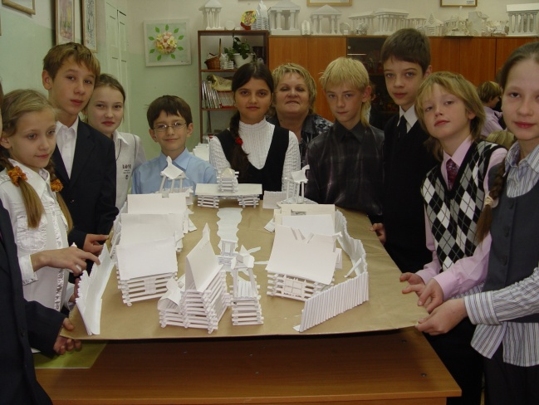
В 6 классе изучаются отдельные произведения дальневосточных писателей, а также по 15 минут один раз в неделю в ходе изучения соответствующих тем федеральных программ по таким предметам, как обществознание (история), биология, география, физика, музыка, изобразительное искусство, технология.
Предмет ОБЖ интегрируется в процессе преподавания физической культуры, технологии, биологии и географии.
Учебный план имеет необходимое кадровое, методическое и материально-техническое обеспечение.
Лицей осуществляет образовательный процесс в соответствии с уровнями общеобразовательных программ трех ступеней общего образования.
С 8 по 11 – это классы с углубленным изучением предметов, профильные классы.
Учебный план включает изучение предметов базового федерального, регионального и школьного компонентов.
Два класса (8А, 9А) с углубленным изучением математики. Миндюк М.Г., Кузнецова Г.М.. Программа «Математика» для школ (классов) с углубленным изучением математики 8-11 кл. – М.: Просвещение, 2004г.
Два класса (10А,11А) физико-математического профиля (с углубленным изучением математики). Миндюк М.Г., Кузнецова Г.М.. Программа «Математика» для школ (классов) с углубленным изучением математики 8-11 кл. – М.: Просвещение, 2004г.
Четыре класса (8В, 9В, 10В, 11В) с углубленным изучением информатики. Авторская программа курса «Информатика и информационные технологии» Шестопалов Д.В., Коростелева Е.А., Серебрянская Л.В., Алферова О.А., 2007 г.
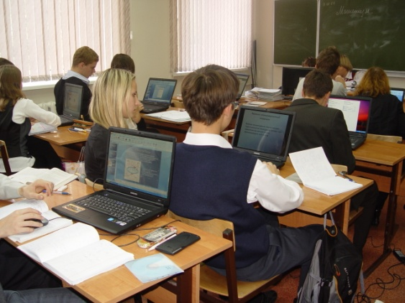
Два класса (10Б,11Б) физико-математического профиля (с углубленным изучением физики). Примерная программа среднего (полного) образования по физике. – М.:Дрофа. Мякишев Г.Я., Синяков А.З., Физика:10 класс, 11 класс (профильный уровень).
Два класса (8Б,9Б) с углубленным изучением физики. Программа «Физика 7-9», Перышкин А.В., Гутник Е.М. ,2004г.
В 8Б классе введен факультатив по физике «Решение задач повышенной сложности».
В 9-х классах введена предпрофильная подготовка по следующим направлениям:
- Ориентационные курсы (34 часа).
- Информационная работа (34 часа).
В 9Б классе введен элективный курс по русскому языку.
В 10-11 классах введены элективные курсы по русскому языку «Культура устной и письменной речи», литературе «От слова к тексту», математике «Способы решения нестандартных уравнений», психологии «Деловое общение», физике «Решение нестандартных задач повышенной сложности».
Все программы соответствуют утвержденным учебникам.
В лицее создана авторская программа «Информатика и ИКТ» для классов физико-математического профиля с 8 по 11 класс.
Данная программа составлена с учетом требований Обязательного минимума содержания среднего (полного) общего образования, утвержденного приказом Минобразования России «Об утверждении федерального компонента государственных стандартов начального общего, основного общего и среднего (полного) общего образования» от 5 марта 2004г. № 1089 и предназначена для учащихся 8-11 классов с углубленным изучением информатики учреждений среднего (полного) общего образования.
Данная программа составлена на базе авторской программы курса «Информатика и информационные технологии», разработанной учителями информатики лицея и используемой для преподавания информатики в лицее с 1996 года. В программу были внесены изменения и дополнения, учитывающие современные тенденции развития информационных технологий.
Программа рассчитана на четырехлетнее изучение курса в объеме 379 часов. Распределение часов по классам показано в таблице №1.
Таблица №1
Класс | Количество часов в учебный год | Количество часов в неделю
8 класс  9 класс  10 класс  11 класс | 70 часов  68 часов  105 часов  136 часов | 2 часа  2 часа  3 часа  4 часа

Предлагаемая программа ориентирована на школы, оснащенные кабинетами вычислительной техники, в которых на уроках информатики организуется учебная деятельность учащихся с использованием компьютера и педагогических программных средств.
Таким образом, образовательная программа лицея позволяет показать нашу конкурентоспособность, и наилучшее положение на рынке предоставляемых образовательных услуг в Хабаровске.
Образовательная программа лицея и учебный план предусматривает выполнение государственной функции школы – обеспечение Базового общего среднего образования, развитие ребенка в процессе обучения. Главным условием для достижения этих целей является включение каждого ребенка на каждом учебном занятии в деятельность с учетом его возможностей и способностей. Достижение указанных целей обеспечивается поэтапным решением задач работы школы на каждой ступени обучения.
В 2008-2009 учебном году лицей работал в режиме 6-дневной недели, в начальной, основной и средней школе занимались 22 класса, в которых на конец учебного года обучался 561 человек.
3.3 Показатели качества знаний
На первой ступени обучения (начальная школа) обучалось 99 человек (4 класса). Усвоили программу все учащиеся первого и второго классов. 48 учащихся 3 и 4 классов аттестованы балльно (100%). Из них 28 учащихся закончили учебный год на «4» и «5», что составляет 67%.
На второй ступени обучения (всего 11 классов, 286 учащихся), продолжающей формирование познавательных интересов учащихся и их самообразование, педагогический коллектив ставил перед собой следующие задачи:
- заложить фундамент общей образовательной и углубленной подготовки школьников необходимой для продолжения, образования на III ступени обучения;
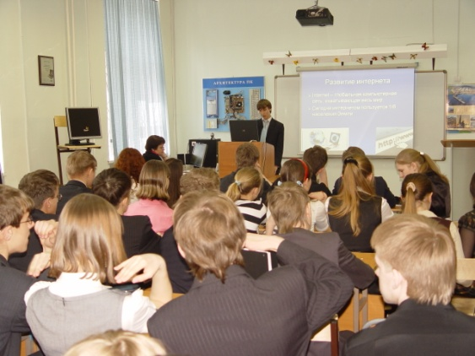
- создать условия для самовыражения учащихся на учебных и внеучебных занятиях в лицее.
В результате, из 286 учащихся II ступени 220 человек закончили учебный год на «4» и «5», что составляет 77%. На «отлично» учебный год закончили 21 учащийся.
На III ступени обучения (6 классов, 176 учащихся) завершается образовательная подготовка учащихся. Лицей ставит перед собой задачу – достижение каждым выпускником функциональной грамотности и его подготовку к поступлению в ВУЗы.
Из 176 учащихся 10-11 классов 145 закончили учебный год без троек, что составляет 82% от числа учащихся III ступени. На «5» закончили 20 учащихся III ступени.
Из 80 учащихся, окончивших 10 класс, 7 человек претендует на получение золотой медали и 10 учащихся претендуют на получение серебряных медалей:
Показатели качества усвоения знаний и среднего балла учащихся в классах следующие:
1 класс – программу усвоили все 2 класс – программу усвоили все
3 класс – 65% - 4,3 4 класс – 68% - 4,5
5А класс – 81% - 4,5 5Б класс – 92% - 4,6
6 класс – 71% - 4,4 7класс – 52% - 4,1
8А класс – 79% - 4,5 8Б класс – 86% - 4,5
8В класс – 67% - 4,4 9А класс – 92% - 4,6
9Б класс – 74% - 4,3 9В класс – 79% - 4,3
9Г класс – 71% - 4,2 10А класс – 81% - 4,5
10Б класс – 81% - 4,5 10В класс – 89% - 4,5
11А класс – 100% - 4,7 11Б класс – 74% - 4,4
11В класс – 81% - 4,4 11Г класс – 74% - 4,3
В среднем показатели года по лицею следующие: 77 % – процент качества; 4,4 – средний балл. Итоговую аттестацию в 2008-2009 году прошли 101 учащийся 9-х классов и 96 учащихся 11-х классов.
3.4 Результаты итоговой аттестации учащихся 9-х классов
Русский язык (в новой форме)
Класс | Ф.И.О.  учителя | «5» | «4» | «3» | «4» и «5» в %  от общего числа
9А  (26) | Данилюк О.А. | 9 | 15 | 2 | 24/92%  ср. балл 4,2
9Б  (27) | Подзорова Т.Е. | 7 | 19 | 1 | 26/96%  ср. балл 4,2
9В  (24) | Полякова С.Г. | 4 | 14 | 6 | 18/75%  ср. балл 4,0
9Г  (23) | Подзорова Т.Е. | 16 | 7 | 0 | 23/100%  ср. балл 4,6
Итого  100 | Всего сдали:  100 учащихся | 36 | 55 | 9 | 91/91%  ср.балл 4,2

Алгебра (в новой форме)
Класс | Ф.И.О.  учителя | «5» | «4» | «3» | «4» и «5» в %  от общего числа
9А  (26) | Черепанова Л.Д. | 21 | 5 | 0 | 26/100%  ср. балл 4,8
9Б  (27) | Черепанова Л.Д. | 19 | 7 | 1 | 26/96%  ср. балл 4,7
9В  (24) | Черепанова Л.Д. | 13 | 9 | 2 | 22/92%  ср. балл 4,5
9Г  (23) | Черепанова Л.Д. | 18 | 5 | 0 | 23/100%  ср. балл 4,8
Итого  100 | Черепанова Л.Д. | 73 | 24 | 3 | 97/97%  ср.балл 4,7

Результаты сдачи итоговых экзаменов

по выбору учащихся 9 классов
Геометрия (в новой форме)
Класс | Ф.И.О.  учителя | «5» | «4» | «3» | «4» и «5» в %  от общего числа
9А  (26) | Черепанова Л.Д. | 4 | 22 | 0 | 26/100%  ср. балл 4,2
9Б  (27) | Черепанова Л.Д. | 1 | 17 | 9 | 18/67%  ср. балл 3,7
9В  (24) | Черепанова Л.Д. | 1 | 21 | 2 | 22/92%  ср. балл 3,9
9Г  (20) | Черепанова Л.Д. | 0 | 9 | 11 | 9/45%  ср. балл 3,5
Итого  97 | Всего сдали:  97 учащихся | 6 | 69 | 22 | 75/77%  ср.балл 3,8

Физика (в новой форме)
Класс | Ф.И.О.  учителя | «5» | «4» | «3» | «4» и «5» в %  от общего числа
Всего сдали:  60 | Ковбасюк А.Н. | 42 | 18 | 0 | 60/100%  ср.балл 4,7

Информатика и ИКТ (устно)
Класс | Ф.И.О.  учителя | «5» | «4» | «3» | «4» и «5» в %  от общего числа
9В  (23) | Алферова О.А.  Врабельчак И.В. | 8 | 10 | 5 | 18/78%  ср. балл 4,1
9Г  (15) | Алферова О.А.  Врабельчак И.В. | 9 | 5 | 1 | 14/93%  ср. балл 4,5
Итого 38 | Всего сдали:  38 учащихся | 17 | 15 | 6 | 32/84%  ср. балл 4,3

Английский язык (устно)
Класс | Ф.И.О.  учителя | «5» | «4» | «3» | «4» и «5» в %  от общего числа
9Г  (1) | Ракитская Л.П. | 1 | 0 | 0 | 1/100%  ср. балл 5,0

Биология (устно)
Класс | Ф.И.О.  учителя | «5» | «4» | «3» | «4» и «5» в %  от общего числа
9Г  (2) | Кононович А.Л. | 0 | 1 | 1 | 1/50%  ср. балл 3,5

Обществознание (устно)
Класс | Ф.И.О.  учителя | «5» | «4» | «3» | «4» и «5» в %  от общего числа
9Г  (2) | Давыдова М.М. | 1 | 1 | 0 | 2/100%  ср. балл 4,5

3.5 Результаты итоговой аттестации учащихся 11-х классов
Математика (ЕГЭ)
Класс | Ф.И.О.  учителя | Ниже минимального балла | Средний тестовый балл
11А  (24) | Харитонова В.П. | 0 | 70,1
11Б  (23) | Харитонова В.П. | 0 | 64,7
11В  (26) | Харитонова В.П. | 0 | 60,8
11Г  (23) | Харитонова В.П. | 0 | 61,0
 | Всего: 96 | 0 | 64,1

Русский язык (ЕГЭ)
Класс | Ф.И.О.  учителя | Ниже минимального балла | Средний тестовый балл
11А  (24) | Полякова С.Г. | 0 | 70,0
11Б  (23) | Полякова С.Г. | 0 | 64,7
11В  (26) | Полякова С.Г. | 0 | 60,8
11Г  (23) | Полякова С.Г. | 0 | 61,0
 | Всего: 96 | 0 | 69,8
Физика (ЕГЭ)
Класс | Ф.И.О.  учителя | Ниже минимального балла | Средний тестовый балл
11А  (17) | Ковбасюк А.Н. | 0 | 67,9
11Б (15) | Ковбасюк А.Н. | 0 | 66,4
11В  (12) | Ковбасюк А.Н. | 0 | 59,8
11Г  (10) | Ковбасюк А.Н. | 0 | 62,3
 | Всего: 96  Сдавали 54 | 0 | 64,1

История России (ЕГЭ)
Класс | Ф.И.О.  учителя | Ниже минимального балла | Средний тестовый балл
11А(1) | Тарабанько Е.В. | 0 | 59,0
11Б(2) | Тарабанько Е.В. | 0 | 56,0
11В(4) | Тарабанько Е.В. | 0 | 59,0
11Г(2) | Тарабанько Е.В. | 0 | 65,5
 | Всего: 96  Сдавали 9 | 0 | 59,8

Обществознание (ЕГЭ)
Класс | Ф.И.О.  учителя | Ниже минимального балла | Средний тестовый балл
11А  (12) | Тарабанько Е.В. | 0 | 71,4
11Б  (6) | Тарабанько Е.В. | 0 | 70,7
11В  (14) | Тарабанько Е.В. | 0 | 69,0
11Г  (12) | Тарабанько Е.В. | 0 | 69,0
 | Всего: 96  Сдавали 44 | 0 | 70,0
Химия (ЕГЭ)
Класс | Ф.И.О.  учителя | Ниже минимального балла | Средний тестовый балл
11Б  (1) | Тебина Е.А. | 0 | 78
11В  (2) | Тебина Е.А. | 0 | 56,0
11Г  (1) | Тебина Е.А. | 0 | 66
 | Всего: 96  Сдавали 5 | 0 | 64,4

Биология (ЕГЭ)
Класс | Ф.И.О.  учителя | Ниже минимального балла | Средний тестовый балл
Всего: 96  Сдавали 4 | Кононович А.Л. | 0 | 69,2

Информатика (ЕГЭ)
Класс | Ф.И.О.  учителя | Ниже минимального балла | Средний тестовый балл
11А  (17) | Алферова О.А.  Коростелева Е.А. | 0 | 71,1
11Б (15) | Алферова О.А.  Коростелева Е.А. | 0 | 73,8
11В  (12) | Алферова О.А.  Коростелева Е.А. | 0 | 72,1
11Г  (10) | Алферова О.А.  Шестопалов Д.В. | 0 | 75,0
 | Всего: 96  Сдавали 36 | 0 | 73,0

Английский язык (ЕГЭ)
Класс | Ф.И.О.  учителя | Ниже минимального балла | Средний тестовый балл
11А  (17) | Лысова И.И., Ракитская Л.П. | 0 | 65,3
11Б (15) | Лысова И.И., Ракитская Л.П. | 0 | 72,5
11В  (12) | Лысова И.И., Ракитская Л.П. | 0 | 71,1
11Г  (10) | Лысова И.И., Ракитская Л.П. | 0 | 71,2
 | Всего: 96  Сдавали 22 | 0 | 70,0

3.6 Выпускники, получившие 90 – 100 баллов по результатам ЕГЭ
ФИО выпускника | Балл по ЕГЭ | ФИО учителя
Найден Анастасия | 97  Английский язык | Ракитская  Людмила Павловна
Патютько Дарья | 94  Английский язык | Ракитская  Людмила Павловна
Бархатов Вячеслав | 93  Английский язык | Лысова  Ираида Ивановна
Люлька Елена | 90  Английский язык | Ракитская  Людмила Павловна
Самаруха Георгий | 95  Информатика и ИКТ | Алферова  Ольга Анатольевна
По окончанию 2008-2009 учебного года 3 выпускника получили золотые медали, 6 учащихся получили серебряные медали.
3.7 Победители олимпиад
Победители краевых олимпиад 2008-2009 учебного года
№ | Предмет | ФИО | класс | учитель
1 | Математика | Потапова Алёна | 10а | Шекера Г.В.
2 | Физика | Дёгтев Дмитрий | 10б | Некрашевич Е.А.
3 | Биология | Жирнова Анастасия | 10а | Кононович А.Л.
4 | География | Нескорнюк Владислав | 9б | Борисова М.О.

Победители городских олимпиад 2008-2009 учебного года
№ | Предмет | ФИО | класс | учитель
1 | Математика | Гинзбург Лев | 8б | Черепанова Л.Д.
2 | Математика | Колпоносов Дмитрий | 11а | Харитонова В.П.
3 | Физика | Лапицкий Александр | 10а | Некрашевич Е.А.
4 | Физика | Гаевская Анастасия | 11б | Ковбасюк А.Н.
5 | Информатика | Колбаскин Роман | 9б | Врабельчак И.В.
6 | Информатика | Стафеев Артём | 10в | Коростелёва Е.А.
7 | Информатика | Крамаренко Владислав | 11в | Коростелёва Е.А.
8 | Химия | Скурыгин Дмитрий | 9в | Тебина Е.А.
9 | Биология | Жирнова Анастасия | 10а | Кононович А.Л.

В течение учебного года лицеисты участвовали в различных интеллектуальных конкурсах и олимпиадах.
В октябре 2008 года учащиеся 7 – 11-х классов лицея приняли участие в городском конкурсе художественного творчества учащихся «АРТ– мастер» и заняли призовые места в различных номинациях конкурса (Еремин Константин, Колечкин Алексей, Ефременкова Евгения, Огиенко Дарья).
В ноябре-декабре 2008 года учащиеся 10-х классов лицея приняли участие в VII-й международной олимпиаде студентов и школьников «Эрудиты планеты 2008». В олимпиаде участвовали 4 команды 10-х классов (2 команды девушек и 2 команды юношей и заняли 2-5 места в своей возрастной группе. Команда девочек 10-х классов вошла в высшую лигу и заняла 5 место. Команда мальчиков 10-х классов осталась в первой лиге и заняла 2 место. В декабре 2008 года учащиеся 5 – 11-х классов лицея приняли участие в городском конкурсе художественного творчества учащихся «Новогодняя и рождественская открытка» и заняли призовые места в различных номинациях конкурся (Данильченко Максим, Резников Андрей, Гумин Макар, Садовникова Светлана, Сачко Егор).
В январе 2009 года учащиеся 10-х классов: Лапицкий Александр, Воробьев Константин, Савин Константин, Богданова Евгения, Лагута Марина и учащиеся 11 классов: Крамаренко Владислав, Самаруха Георгий, Карбаинов Артём приняли участие в Интернет-олимпиаде школьников по информатике проводимой Санкт-Петербургским государственным университетом и получили дипломы 2 и 3 степени.
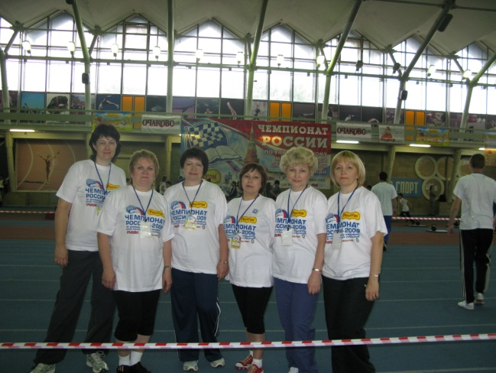
В феврале-мае 2009 года учащиеся и педагоги лицея приняли участие в 1-ом Открытом чемпионате России по универсальному марафону среди образовательных учреждений. Участвовали 6 команд: 2 команды 8-9 классы (2, 4 места), 2 команды 11 классы (5, 11 места), команда учителей возраст до 45 лет (10 место), команда учителей возраст после 45 лет (1 место, участники финала в Москве – награждены дипломами и сертификатами за высокие результаты и активное участие).
В марте 2009 года ученик 8 класса Данильченко Максим принял участие в двух конкурсах:
- международном фестивале «Новые имена стран АТР – 2009», где получил диплом 1 степени в номинации «2D-анимация» и ему была вручена годовая премия мэра г.Хабаровска.
- краевом конкурсе, посвященном «360 лет Российской пожарной безопасности», где получил диплом 2 степени в номинации «Анимационный видеоролик» и денежную премию в 4 тысячи рублей.
В апреле 2009 года учащиеся 11-х классов приняли участие в командной интернет олимпиаде по кибернетике для 11 классов. Участвовали 3 команды – одна сборная команда 11А, Б классов и две команды 11в класса. Результаты олимпиады: – дипломы 2 и 3 степени.
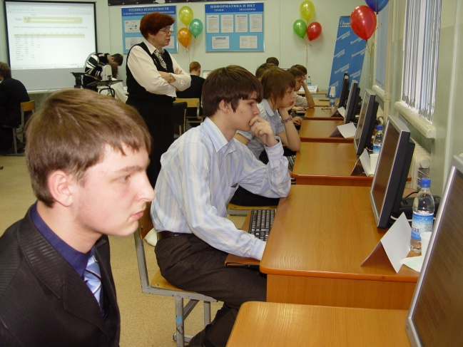
В апреле 2009 года на базе лицея состоялся очередной Кубок по поиску в Интернете среди школьников города Хабаровска. Соревнования проходили по 3 возрастным категориям, среди 5-7 классов победили – Тихомиров Илья, Харламова Эльвира, Коваленко Вячеслав, среди 8-9 классов – Горбачев Вячеслав, Герасимович Роман, среди 10-11 классов – Стафеев Артем, Новиков Алексей, Ткаченко Тимофей.
В мае 2009 года учащиеся 8-х классов приняли участие в краевом конкурсе презентаций и веб-сайтов, посвященном 64-й годовщине Победы советского народа в Великой Отечественной войне. В номинации «Сайт, созданный с помощью языка разметки гипертекста HTML», учащиеся Ефремов Антон и Садовникова Светлана заняли 3 место.
В мае 2009 года учащийся 10В класса Стафеев Артём занял 1 место на конкурсе «Юный программист-2009. Весенний турнир», который проводился Приморской академией юных программистов в городе Владивостоке.
17 лет лицей занимает среди школ города и края первое место по количеству победителей и призеров городских и краевых предметных олимпиад.
Таким образом, в течение учебного года в лицее осуществлялся педагогический мониторинг в условиях сетевого взаимодействия. Одним из основных этапов которого является отслеживание и анализ качества образования по ступеням обучения, анализ уровня промежуточной и итоговой аттестации по предметам с целью выявления недостатков в работе педагогического коллектива по обучению учащихся и ликвидации этих причин.

3.8 Трудоустройство выпускников
ОУ | Выпускники, поступившие в ВУЗы (всего) | Выпускники, поступившие в ВУЗы Хабаровского края | Выпускники, поступившие в ВУЗы за пределами Хабаровского края | Выпускники, поступившие в учебные заведения за границей
МОУ «Лицей инновационных технологий» | 96 | 83 | 8 | 5

Выпускники, поступившие в ВУЗы Хабаровского края
ОУ | Наименование ВУЗа | Количество поступивших
МОУ «Лицей инновационных технологий» | ДВГУПС | 39
 | ТОГУ | 22
 | ХГМУ | 4
 | СибГУТИ | 2
 | ДВГГУ | 1
 | ХГАЭП | 14
 | ДВАГС | 1

3.9. Развитие творческих способностей
В лицее реализуется программа «Одаренные дети», целью которой является формирование интеллектуальной, творческой элиты. Одной из главных задач, поставленных в программе, является создание условий для максимально полного развития способностей учащихся. Важным направлением в этой работе является олимпиадное движение. С каждым годом растёт количество учащихся, принимающих участие в предметных олимпиадах на разных уровнях, что говорит о росте познавательного интереса и стремлении школьников к самовыражению.
Высоких результатов участия в предметных олимпиадах педагоги добиваются через созданную в лицее систему факультативных, индивидуальных занятий, обучение учащихся по углубленным программам и программам профильного уровня, элективные курсы. Для лицеистов 8-11 классов проводится выездная физико-математическая школа с привлечением преподавателей вузов города, а также лицейские научно-практические конференции.

Ежегодно в лицее проводится выездная физико-математическая школа. В течение недели учащиеся занимаются физикой, математикой, информатикой. Занятия ведут как лицейские учителя, так и преподаватели вузов города. Лицеисты имеют возможность изучать различные темы по предметам в соответствии со своим уровнем подготовки и потребности.
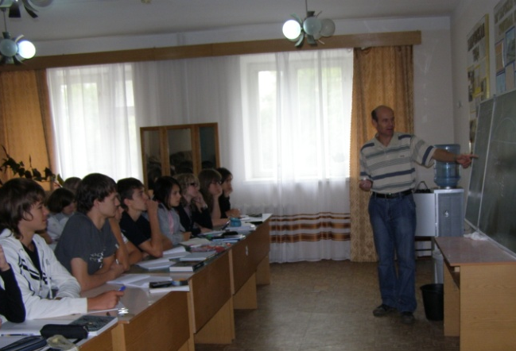
С нами на протяжении нескольких лет успешно сотрудничают: Мендель В.В., преподаватель ДВГГУ, к.ф-м наук; Гаврилов А.В., преподаватель ДВГГУ, к.ф-м наук; Фирстов Л.В., преподаватель ДВГГУ, к.ф-м наук; Карпова И.В., преподаватель ДВГГУ, к.ф-м наук; Потопахин В.К., методист ХКЦТТ; Калигаева Е.М., преподаватель ДВАГС, к.ф-м наук; Вихтенко Э.М., преподаватель ТОГУ, к.ф-м наук; Бидерман В.И., преподаватель ТОГУ.
На базе физико-математической школы проводится неделя математики, физики и информатики.
Цель проведения недели: в яркой увлекательной форме расширить и углубить знания, полученные на уроках физики, математики, информатики, применить их в другой области, раздвинуть границы учебников, пробудить желание как можно глубже понимать предметный материал, а также расширить кругозор учащихся.
Лицей является одним из лучших общеобразовательных учебных заведений города и края по количеству призеров и победителей олимпиад.
Учащиеся лицея постоянно принимают участие в городских, краевых, зональных и российских олимпиадах, занимают призовые и поощрительные места.
3.10. Информатизация образовательного процесса
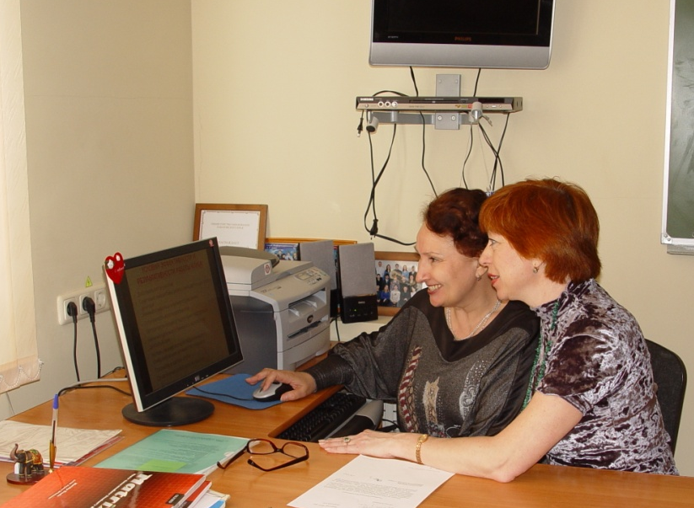
В учебном процессе лицея постоянно используются новые информационные технологии. В повседневной деятельности электронный документооборот в рамках единого информационного пространства Управления образовании, Центра развития образования и лицея. К началу учебного года были подготовлены 3 кабинета информатики и один медиа-кабинет, в котором проводят уроки все учителя предметники при необходимости компьютерной поддержки. Во всех предметных кабинетах лицея установлены стационарные рабочие места учителя (ноутбук, проектор, экран). На один компьютер в лицее приходится 5 учащихся и 1 учитель. Все рабочие места администрации оснащены персональными компьютерами, компьютеры также установлены в библиотеке, кабинете психолога, бухгалтерии и у секретаря. ИКТ компетентность администрации и педагогического коллектива выше среднего, 85% коллектива прошли обучение на курсах повышения квалификации в области информационно-коммуникационных технологий. Лицей является федеральной площадкой по апробированию цифровых образовательных ресурсов в рамках федерального проекта «Информатизация системы образования». В настоящий момент к общелицейской компьютерной сети подключены и имеют выход в Интернет: компьютеры администрации (директор, 4 завуча); три компьютерных класса; компьютеры центра НИТ (серверы, инженер, техник ВТ); 12 рабочих мест учителей в кабинетах географии, математики, химии, английского и русского языков; компьютеры секретаря и психолога; два компьютера в бухгалтерии; два компьютера в библиотеке. Центр информационных технологий постоянно ведет работу по построению сетей по всему зданию школы.
И в ближайшем будущем схема общелицейской сети будет выглядеть, как показано на рисунке 2.

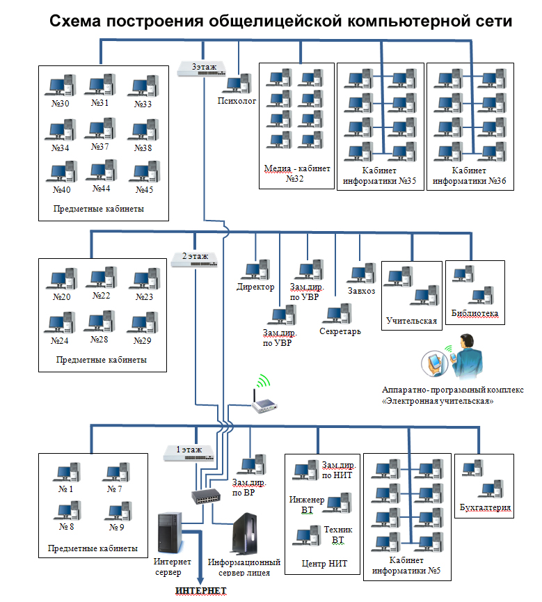
Рисунок 2

IV. Равенство образовательных возможностей

4.1. Органы управления
Управление Лицеем осуществляется в соответствии со ст. 32 и ст. 35 Закона Российской Федерации “Об образовании” и Уставом Лицея на принципах единоначалия и самоуправления. Высшим органом самоуправления лицея, определяющим стратегию его развития, является Конференция лицея, в состав которой входят все участники образовательного процесса. Реализация стратегии развития осуществляется через Управляющий совет Лицея, который осуществляет общее руководство Лицеем, он состоит из представителей обучающихся, их родителей (законных представителей) и педагогических работников. С 1994 года в лицее функционирует Попечительский совет, который занимается формированием внебюджетного фонда развития Лицея, контролирует использование финансовых средств, оказанием помощи в обеспечении создания оптимальных условий для обучения и воспитания учащихся, помощи в организации конкурсов, соревнований и других массовых внешкольных мероприятий с призовым фондом Попечительского совета.
Для текущего руководства образовательной деятельностью в лицее функционируют: педагогический совет, административный совет, и орган самоуправления учащихся – Лицейская Дума.
4.2 Органы самоуправления учащихся
Модель воспитательной системы
ЦВР
«Мечтатель»

Редакционный совет ЛИТа
Совет лидеров КТД
Кружковая работа
Общество спортсменов
Туристический клуб «Ирбис»
Вокальная группа «Юность»
Концертная студия
Общество художников
Музыканты
Танцоры
КВН
Группы КТД
в классах

Классные ученические собрания
Классный ученический совет
Учащиеся ЛИТа
Конференция
Дума
МО классных руководителей
Совет
профилактики
Класс
Классные руководители
Педсовет
Директор

В лицее развито ученическое самоуправление – целенаправленная, систематическая, организованная деятельность учащихся, в процессе которой они учатся управлять собой и коллективом, решая вопросы жизни лицея.
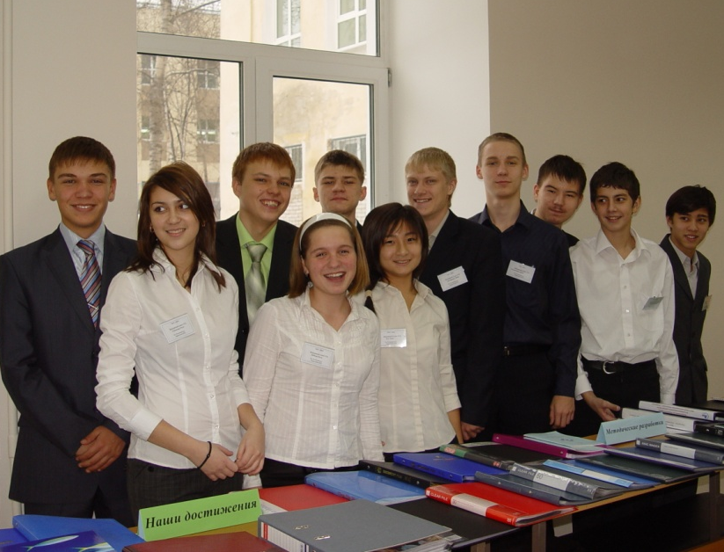
Сущность ученического самоуправления заключается в участии лицеистов в управлении делами классов, лицея, округа и города. Работа осуществляется через выборные органы. Органы ученического самоуправления обладают реальными правами и несут ответственность за свою деятельность. Центр воспитательной работы «Мечтатель» координирует всю воспитательную работу ЛИТа, в него входят классные руководители, руководители кружков, объединений, совет профилактики лицея.
Высшим органом ученического самоуправления является конференция, которая проводится один раз в год, 29 (30) августа.
Конференция:
- рассматривает и утверждает перспективный план, основные направления деятельности органов ученического самоуправления, ориентированный на реализацию потребностей учащихся ЛИТа;
- обсуждает и принимает планы совместной работы органов самоуправления учащихся, учителей и родителей;
- вырабатывает предложения ученического коллектива и выносит их на обсуждение;
- заслушивает отчеты и информацию, оценивает результаты деятельности органов ученического самоуправления. Все решения принимаются большинством голосов присутствующих на конференции.
Решения конференции никто не отменяет.
Органом ученического самоуправления между конференциями является ученический совет «Лицейская Дума», которая собирается один раз в четверть.
Лицейская Дума:
- координирует деятельность всех органов, объединений учащихся ЛИТа;
- планирует и организует внеклассную работу ЛИТа;
- обсуждает и утверждает план подготовки и проведения важнейших лицейских мероприятий;
- готовит и проводит собрания, конференции;
- организует выпуск газеты «Лицей»;
- организует работу классных коллективов.
Следующая структурная единица – Редакционный совет.
Редакционный совет – это составной орган ученического самоуправления учащихся ЛИТа. В его состав входят журналисты, художники классов и редакторы лицейской газеты. Редакционный совет не только занимается выпуском газеты «Лицей», но и выпуском журнала «Хабар», буклетов, стенгазет и обновлением лицейского сайта.
Редакционный совет:
- собирается один раз в месяц;
- намечает тематику нового номера;
- обрабатывает годовой материал;
- отвечает за выпуск лицейской прессы.
- Классный ученический совет:
- организует работу по выполнению решений Конференции, Лицейской Думы и Совета лидеров;
- готовит и проводит классные собрания, классные и лицейские мероприятия;
- обсуждает отчеты и информацию ответственных, принимает по ним решения;
- организует оформление классных стендов, стенгазет, молний.

V. Условия обучения

5.1. Условия по сохранению и укреплению здоровья
На протяжении ряда лет педагогический коллектив лицея занимается решением вопросов, направленных на создание условий по сохранению и укреплению здоровья и формированию потребности в здоровом образе жизни у учащихся. В лицее созданы все необходимые условия для успешной организации образовательного процесса. Школьная мебель, технические средства, освещение, столовая отвечают современным требованиям.
Учителя и работники лицея в своей деятельности используют педагогические технологии, которые положительным образом отражаются на здоровье школьников. К ним относятся:
- современные технологии обучения, ведущие к активной деятельности школьников на уроке, исключающие перегрузки и увеличение объема домашних заданий;
- демократический стиль взаимодействия учителя с учащимися, допускающий проявления эмоциональной свободы, не вызывающей повышенное нервное напряжение, утомляемость и дискомфорт;
- выполнение санитарно-гигиенических норм в процессе проведения учителями занятий, чтобы избежать простудные и другие заболевания;
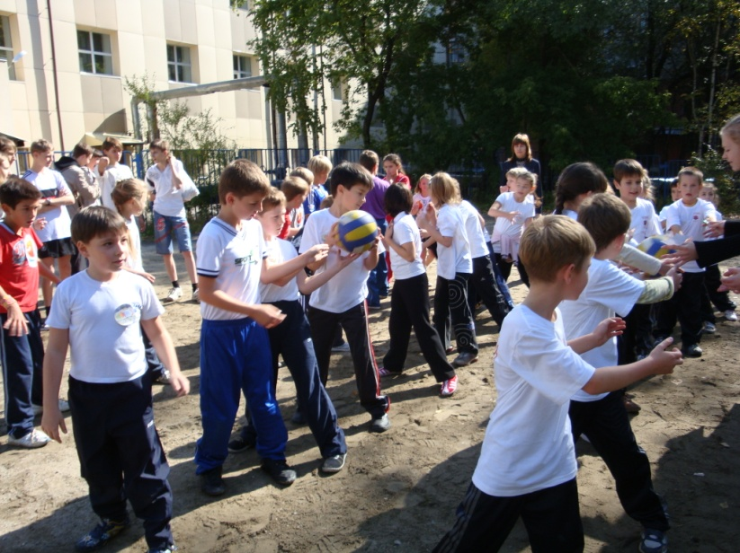
- достаточная двигательная активность и физические упражнения во время длительного пребывания учащихся в школе;
- отсутствие травматизма на занятиях по физкультуре, труду, во время перемен, прогулок и внеклассных мероприятий со школьниками вследствие соблюдения норм техники безопасности;
- соблюдение в лицее режима рационального сочетания труда и отдыха в процессе учебы: достаточное время школьных перемен, продуманность составления школьного расписания;
- воспитание у учащихся мотивации к ведению здорового образа жизни и использование эффективных средств для ее формирования со стороны педагогического коллектива школы;
В лицее созданы условия для обеспечения доступности медицинской помощи: оборудован медицинский кабинет, работают врачи, материально-техническая база кабинета соответствует требованиям, укомплектованность медикаментами составляет 100%.
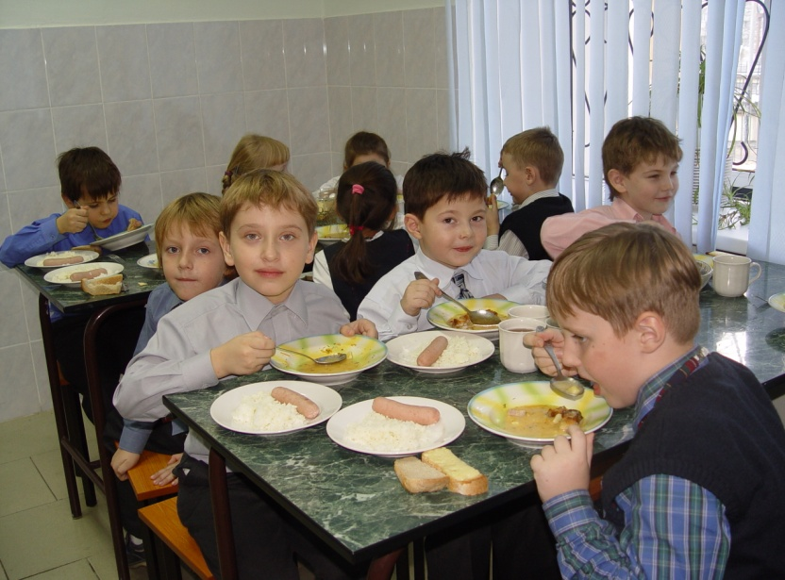
Тесное сотрудничество с работниками детской поликлиники №1 города Хабаровска способствует своевременной вакцинации детей и подростков, что ведёт к росту показателя профилактики заболеваний различного рода. Вакцинацией ежегодно охвачено 100% учащихся. Количество простудных заболеваний снижено со 120 случаев в 2007г. до 102 случаев в 2009г. В результате сформировавшейся и отлаженной системы работы по профилактике здорового образа жизни все дети, состоящие на диспансерном учёте, регулярно обследуются у специалистов.
Благодаря увеличению количества питающихся детей в школьной столовой (горячими завтраками) снижено число желудочно-кишечных заболеваний у детей с 5,8% (2007-2008 уч. год) до 4,8% (2008-2009 уч. год).

Ежегодно в лицее проводятся медицинские профилактические осмотры учащихся 1-11 классов. Все учащиеся старших классов ежегодно проходят медицинские осмотры.
Проводимая спортивно- массовая работа, пропаганда здорового образа жизни, увеличение количества спортивных секций, привели к повышению интереса учащихся к занятиям спортом. Число занимающихся детей в спортивных секциях за последние 3 года выросло с 62% до 66%.

5.2. Создание условий по обеспечению безопасности
Для обеспечения безопасных условий в образовательном учреждении организована служба охраны и пропускного режима, произведена установка системы видеонаблюдения. Педагогическим коллективом лицея проводится последовательная работа по организации безопасного пребывания учащихся в лицее. Площади учебных кабинетов и их санитарно – гигиенические требования соответствуют нормативно-правовой базе безопасности образовательного пространства. В лицее имеется медицинский кабинет. Проводится проверка техники безопасности на рабочем месте, аттестация учебных классов, спортивных залов, гимнастических городков, кабинетов информатики, химии, физики. На основании данных составляются акты приемки этих объектов. Ежедневно контролируется санитарное состояние учреждения. Не отмечались также нарушения систем жизнеобеспечения: отопления; водоснабжения; канализации и энергоснабжения тревожной кнопки, радиосистема оповещения при чрезвычайных ситуациях, установлена система видеонаблюдения, проведены работы по монтажу уличного освещения, оснащение лицея средствами технической защиты (пожарной автоматикой, сигнализацией).
Усилена антитеррористическая работа, пропаганда пожарной безопасности, изучение правил дорожного движения, действий населения при чрезвычайных ситуациях природного и техногенного характера. Оформлены информационные стенды по этим разделам. Проводятся вводные и повторные инструктажи по техники безопасности в кабинетах физики, химии, информатики, спортивном зале.
В лицее разработан и реализуется комплекс мероприятий по созданию безопасных условий для жизни и здоровья учащихся в образовательном учреждении и усилению роли лицея по формированию культуры безопасности в образовательной среде.
Учебный процесс:
1-8 классы, предмет ОБЖ изучается интегрировано с предметами области естествознание, физической культурой; -9-11 классы, программа А.Т. Смирнова
Просветительская работа:
- тематические 15 минутки,
классные часы, беседы,
кинолектории;
- встречи с узкими
специалистами,
работниками военкомата,
подразделения пожарной
охраны;
- экскурсии в воинскую
часть;
- инструктажи по ТБ
учащихся и педагогичес-кого коллектива лицея.
Проведение практических
мероприятий, формирующихспособность учащихся и педагоговк действиям в экстремальных условиях:
- День защиты детей;
- День здоровья;
- обучающие игры для
учащихся 1-8 кл. на площадке безопасности дорожного движения;
- участие в городских акциях и конкурсах.
ПУТИ РЕАЛИЗАЦИИ

В период с 2007 по 2009 год чрезвычайных случаев, случаев травматизма, связанных с ущербом для жизни и здоровья детей в период пребывания в лицее не было.
Ежегодно подготовка образовательного учреждения к новому учебному году осуществляется с учётом требований Роспотребнадзора. При подготовке к 2009-2010 учебному году было выполнены все требования предписания Роспотребнадзора, на улучшение санитарно-гигиенических условий бывшего здания школы №34 затрачено более 5млн. рублей бюджетных средств и около 2 млн. средств родителей.

5.3. Обеспечение пожарной безопасности
Администрация лицея ежегодно, в соответствии с планом мероприятий, решает вопросы, связанные с обеспечением пожарной безопасности. В соответствии с предписанием Государственного пожарного надзора при подготовке учреждения к началу 2007-2008 учебного года было выполнены все требования:
- оборудованы помещения лицея системой пожарно-охранной сигнализации, необходимыми первичными средствами пожаротушения;
- проведен демонтаж глухих металлических решеток и замена их на распашные;
- оборудованы двери лестничных маршей устройствами для самозакрывания и уплотнения в притворах;
- была проведена квалифицированная ревизия электрооборудования.
В настоящее время лицей оснащен пожарно-охранной сигнализацией, необходимыми средствами пожаротушения в полном объёме. Созданы условия для обеспечения безопасной эвакуации, уголки пожарной безопасности на этажах. С целью формирования у обучающихся и педагогов навыков поведения в случае возникновения пожара в лицее два раза в год проводятся практические объектовые тренировки по отработке действий при эвакуации.

5.4. Профилактика дорожно-транспортного травматизма
В рамках изучения предмета «Основы безопасности жизнедеятельности» учащиеся 1-9 классов знакомятся с правилами дорожного движения (в части касающейся пешеходов и велосипедистов), опасными ситуациями на дорогах и транспорте, правилами поведения пассажиров в общественном транспорте.
Для отработки практических умений и навыков поведения детей в дорожных ситуациях в лицее имеется 2 учебно-тренировочных площадки по ПДД, на которых регулярно проводятся занятия, ролевые игры. Классными руководителями с участием родителей разработаны индивидуальные маршруты «Школа – Дом» с указанием наиболее безопасного пути для школьника. Традиционно проводится конкурс для подростков «Безопасное колесо».
В период с 2007 по 2009 год в лицее случаев травматизма, связанных с дорожно-транспортными происшествиями не было.
5.5. Обеспечение безопасности при возникновении экстремальных ситуаций
В целях выполнения Указа Президента РФ «О неотложных мерах по повышению эффективности борьбы с терроризмом» и постановления Губернатора Хабаровского края «О дополнительных мерах по предупреждению проявлений террористической направленности и повышению бдительности на территории Хабаровского края», администрацией лицея инновационных технологий разработан план мероприятий, направленных на предупреждение террористических актов в образовательном учреждении. В лицее создан штаб по предотвращению чрезвычайных ситуаций (ЧС), проводятся тренировочные занятия по эвакуации учащихся и педагогического персонала в условиях моделирования ЧС. Организовано ежедневное дежурство администрации, обеспечивающее контроль за состоянием оперативной обстановки в учреждении, круглосуточное дежурство на входе в лицей.
Разработаны инструкции и в соответствии с планом проводятся инструктажи с администрацией «О порядке действий должностных лиц в случае угрозы возникновения ЧС»; учебно-воспитательным и техническим персоналом «О действиях при обнаружении бесхозных вещей и предметов»; с учащимися, персоналом, учителями «О поведении в экстремальных ситуациях».
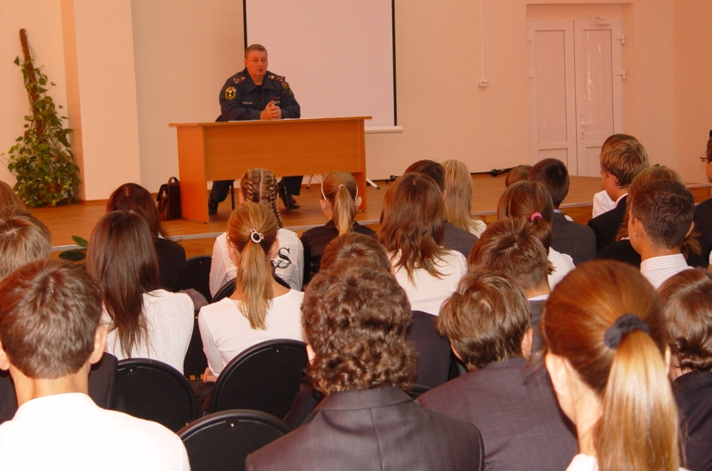
В рамках просветительской работы с учащимися регулярно проводятся беседы о правилах поведения при возникновении чрезвычайных ситуаций техногенного характера и угрозе терроризма, на которые приглашаются работники ФСБ, ГО и ЧС, противопожарной службы. Регулярно проводятся объектовые тренировки, на которых отрабатываются навыки экстренного покидания здания. В ходе Дня защиты детей проводятся теоретические занятия и практические мероприятия, формирующие способность учащихся и педагогов к действиям в экстремальных ситуациях: «Правила поведения при чрезвычайных ситуациях природного, техногенного характера и угрозе терроризма» – 1-11 классы, «Индивидуальные средства защиты» – 9-11 классы, «Оказание первой медицинской помощи» 8-11 классы.
В рамках изучения предмета «Основы безопасности жизнедеятельности» ученики получают необходимые теоретические знания и отрабатывают практические навыки по темам:
- здоровый образ жизни, факторы, укрепляющие и разрушающие здоровье, вредные привычки их профилактика;
- правила дорожного движения, поведение на дорогах;
- возможные причины пожара, правила поведения при пожаре, использование средств пожаротушения;
- опасные ситуации и правила поведения на воде, оказание помощи утопающему;
- использование индивидуальных средств защиты;
- безопасное поведение в природных условиях, подача сигналов бедствия;
- пребывание человека на территории с неблагоприятными экологическими факторами;
- ситуации криминогенного характера, меры предосторожности и правила поведения, элементарные способы самозащиты;
- меры предосторожности при угрозе совершения террористического акта, в местах большого скопления людей.
Полученные знания способствуют развитию у учеников качеств личности необходимых для ведения здорового образа жизни, обеспечения безопасного поведения в опасных и чрезвычайных ситуациях, воспитанию чувства ответственности за личную безопасность, ценностного отношения к своему здоровью и жизни.

VI. Система дополнительного образования в лицее
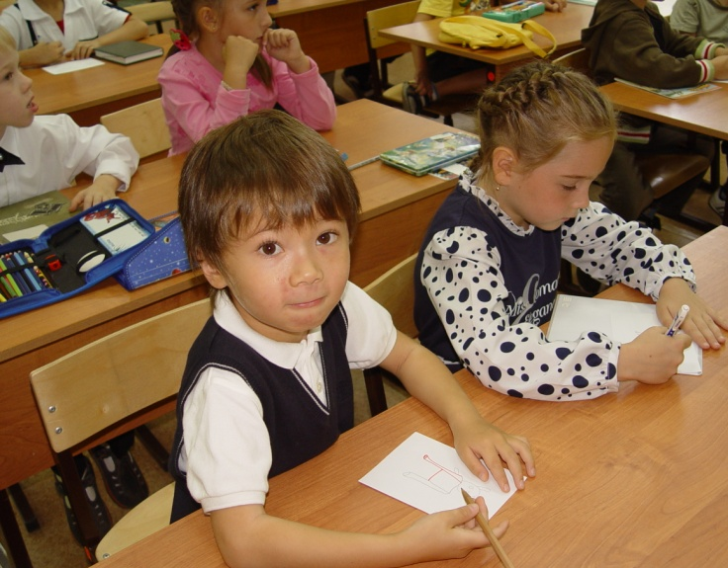
Лицей инновационных технологий – открытая система, здесь функционирует несколько направлений дополнительного образования, как для учащихся лицея, так и для школьников города. Работают курсы по подготовке учащихся к школе, по углубленному изучению физики, математики и информатике с 5 класса, по подготовке к выпускным экзаменам, по ликвидации пробелов в знаниях, по подготовке к олимпиадам и другие. Так же работают различные кружки и спортивные секции.

VII. Заключение
7.1. Соответствие поставленных задач и результатов
Необходимо отметить, что поставленные задачи в целом были выполнены, однако наряду с имеющимися положительными результатами в работе педагогического коллектива имеются ряд проблем:
- недостаточно хорошо ведется работа по обобщению передового педагогического опыта на краевом уровне;
- недостаточный уровень самоанализа у учителей и самоконтроля у учащихся;
- не всегда и не всеми учителями эффективно применяются информационные и современные педагогические технологии;
- необходимо модернизировать лицейский сайт и сети;
- начать благоустройство спортивной площадки;
- провести капитальный ремонт лестничных пролетов, коридора третьего этажа, закончить ремонт крыши, провести ремонт внутренней части фасада, закончить замену деревянных окон на пластиковые по всему зданию.
Управляющий совет, попечительский совет, педагогический совет определили задачи на следующий 2009-2010 учебный год, которые были утверждены 28 августа 2009 года на общелицейской конференции:
- обеспечить государственный стандарт образования для учащихся лицея, сохраняя высокое качество обучения на основе внедрения новых образовательных технологий;
- продолжить развитие ресурсного: материально-технического, кадрового, научно-методического обеспечения образовательного процесса;
- продолжить развитие информатизации лицея;
- совершенствовать воспитательную систему МОУ «ЛИТ», ориентированную на творческое сотрудничество и преобразующую совместную деятельность учителя – ученика – родителей;
- принять участие в краевом конкурсе «Школа года».
Предусмотренные Программой развития основные направления позволяют лицею инновационных технологий постоянно быть востребованным на рынке образовательных услуг и являться органичной частью единого образовательного пространства города Хабаровска. Необходимо отметить, что данная программа не является законченной моделью учебно-воспитательного процесса в лицее, а представляет собой динамичную систему, находящуюся в постоянном развитии и совершенствовании.

